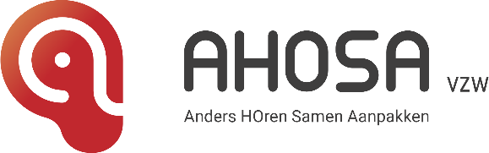
AHOSA VZW
Sint-Lievenspoortstraat 117
9000 Gent
Ondernemingsnummer: 450208375
RPR - Ondernemingsrechtbank Gent
09 268 26 26
www.ahosa.be
ahosa@sintlievenspoort.be

Vrijwilligersvacature medewerker communicatie
AHOSA vzw?
AHOSA vzw werkt rond één thema: slechthorendheid/doofheid. Hierbij wordt één doel beoogd: inclusie van slechthorende/dove mensen die communiceren in gesproken taal in de samenleving. Meer dan 600.000 Vlamingen zijn doof/slechthorend, daarvan communiceert bijna 99 procent in gesproken taal.
Op onze website www.ahosa.be vind je alle info terug over onze organisatie en ook uitgebreide informatie over alles wat met slechthorendheid te maken heeft.
Functie
Medewerker communicatie
Wat wordt er van jou verwacht?
- Je werkt mee een communicatieplan uit voor de activiteiten en werking van AHOSA vzw in nauw contact met het AHOSA vzw-team en vrijwilligers.
- Je creëert inspirerende en relevante content om te posten op onze social media kanalen (Facebook, Instagram en Twitter).
- Je kan ons verrassen met vernieuwende maar haalbare manieren om onze doelgroep te bereiken
- Je verzamelt en analyseert de resultaten van onze kanalen.
- Je doet voorstellen om ons sociale media aanbod te vergroten en werkt deze uit.
- Je communiceert met het dagelijks bestuur van AHOSA vzw over de stappen die je wil ondernemen.
- Je bent of wordt lid van AHOSA vzw.
Profiel
- Je hebt gevoel voor taal en kan beeld en media gebruiken als krachtige tools in de promotie van de werking van AHOSA vzw.
- Je voelt je thuis op sociale media en kan de kanalen efficiënt inzetten om ons doel te bereiken.
- Je hebt een vlotte schrijfstijl, bent visueel creatief en je communicatieve vaardigheden zijn top.
- Je weet hoe je je moet inleven in de doelgroep en welke tools je best inzet om hen te bereiken.
Kennis en vaardigheden
- Je kan vlot communiceren via mail.
- Je bent ervaringsdeskundige óf je bent vertrouwd met personen met een auditieve beperking die communiceren in gesproken taal.
- Je kan een (online) vergadering volgen mits eventueel de nodige aanpassingen.
- Ervaring in media en communicatie is een pluspunt.
Voordelen
- Je kan AHOSA vzw mee helpen om verder te groeien waardoor we een nog breder publiek kunnen bereiken.
- Je staat er niet alleen voor, we helpen je om je verder te ontwikkelen als communicatiemedewerker.
- Je kan veel doen van thuis uit.
- We organiseren ontmoetingsmomenten met de andere vrijwilligers.
Aanbod
- Je wordt vooraf voldoende op de hoogte gebracht door het team van AHOSA vzw over onze missie, visie en werking zodat die je leidraad vormen.
- Je krijgt de nodige ondersteuning vanuit het team van AHOSA vzw.
- Je bent volledig verzekerd via onze vrijwilligersverzekering.
Solliciteren?
Heb je interesse in deze vrijwilligersvacature en zou je graag eens op gesprek komen voor een informatief gesprek?
Neem dan contact op via ahosa@sintlievenspoort.be.

